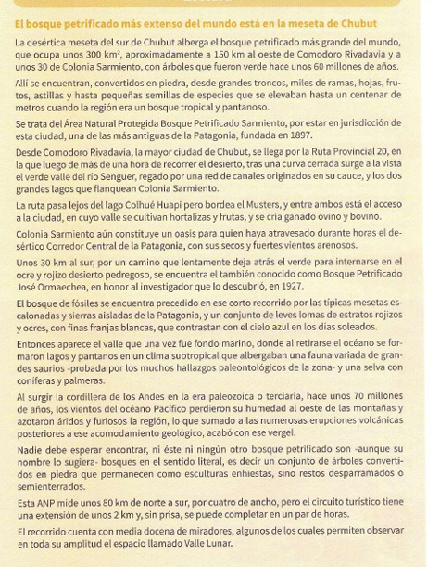

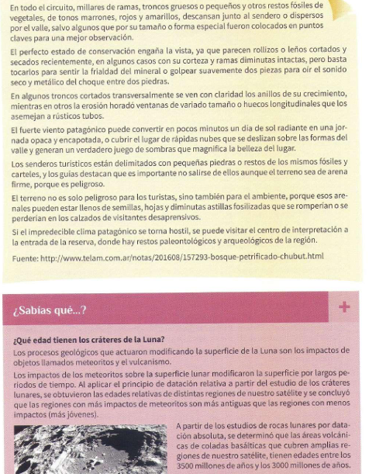

Actividad
1-leer y analizar el texto.
2- extraer del texto 15 ideas principales
3-¿Qué efectos tienen los meteoritos y el vulcanismo en la luna?

